ZAWIADOMIENIE
XLVI Sesja

Rady Powiatu Mieleckiego
odbędzie się w dniu
12 września 2018 r. o godz. 9.00

w Sali Obrad Starostwa Powiatowego w Mielcu
przy ul. Wyspiańskiego 6

Tematyka Obrad:

- Przyjęcie protokołów z poprzednich sesji Rady Powiatu Mieleckiego.
- Sprawozdanie Starosty z wykonania uchwał Rady Powiatu oraz z działalności Zarządu Powiatu między sesjami.
- Informacja o przebiegu wykonania budżetu Powiatu Mieleckiego za pierwsze półrocze 2018 roku.
- Podjęcie uchwały w sprawie zmiany uchwały budżetowej Powiatu Mieleckiego
na 2018 rok.
- Podjęcie uchwały w sprawie udzielenia dotacji na dofinansowanie prac konserwatorskich, restauratorskich lub robót budowlanych przy zabytku wpisanym do rejestru zabytków.
- Podjęcie uchwały w sprawie wyrażenia zgody na przystąpienie Powiatu Mieleckiego do partnerstwa na rzecz realizacji projektu pn. „Przebudowa zdegradowanych obiektów na terenie MOF Mielec w celu nadania im nowych funkcji społecznych” w ramach Osi priorytetowej VI Spójność przestrzenna i społeczna, Działanie 6.3 Rewitalizacja przestrzeni regionalnej Regionalnego Programu Operacyjnego Województwa Podkarpackiego na lata 2014 – 2020.
- Podjęcie uchwały w sprawie uchwały zmieniającej uchwałę Rady Powiatu Mieleckiego w sprawie ustalenia zasad rozliczania tygodniowego obowiązkowego wymiaru godzin zajęć nauczycieli, dla których ustalony plan jest różny w poszczególnych okresach roku szkolnego, zasad udzielania i wymiaru zniżek dla nauczycieli, którym powierzono stanowiska kierownicze oraz tygodniowego obowiązkowego wymiaru godzin zajęć nauczycieli szkół nie wymienionych w art. 42 ust. 3 ustawy z dnia 26 stycznia 1982 r. Karta Nauczyciela.
- Podjęcie uchwały w sprawie zmiany Uchwały Nr XXXVII/262/2017 Rady Powiatu Mieleckiego, w sprawie ustalenia rozkładu godzin pracy aptek ogólnodostępnych oraz harmonogramu dyżurów całodobowych na terenie Powiatu Mieleckiego
w 2018 roku.
- Interpelacje, wnioski, zapytania i oświadczenia Radnych.

OBRADY RADY POWIATU SĄ JAWNE

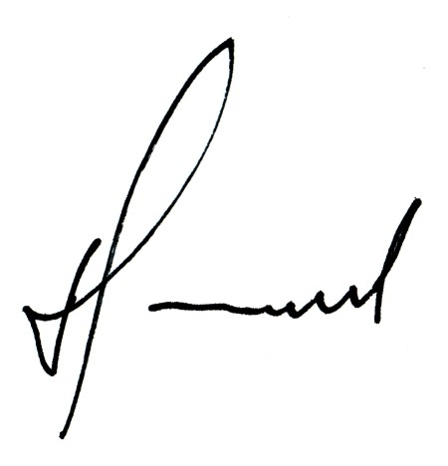
Przewodniczący
Rady Powiatu Mieleckiego

Henryk Niedbała

